**湖北大学知行学院**

本科毕业论文（设计）

题目： 基于Hexo框架的个人博客设计及实现

计算机与信息工程 学院 计算机科学与技术 专业

学号： 2031740123

学生姓名： 赵佳伟

指导老师： 戴瑜

起讫日期： 2023.11.15 ~ 2024.04.05

工作地点： 湖北大学知行学院

目 录

绪论 1

1.1 研究背景 1

1.2 研究目的和意义 1

1.3 国内外研究概括 2

1.3.1 个人博客系统研究概况 2

1.3.2 Hexo框架研究概况 2

1.4 主要研究内容 3

2 关键技术分析 4

2.1 IntelliJ IDEA简介 4

2.2 Node.js环境 4

2.3 Hexo框架 4

2.3.1 Hexo框架的工作原理 5

2.3.2 核心组件和功能 5

2.4 Git版本控制系统 5

2.5 本章小结 6

3 个人博客系统设计与实现 7

3.1 需求分析 7

3.1.1 系统需求 7

3.1.2 目标需求 7

3.1.3 功能需求 7

3.2 系统模块设计及实现 8

3.2.1 导航栏模块 8

3.2.2 侧边栏模块 9

3.2.3 文章管理模块 10

3.2.4 功能按钮模块 10

3.2.5 交互模块 11

3.3 本章小结 11

4 结论与展望 12

参考文献 13

致 谢 14

基于Hexo框架的个人博客设计及实现

摘 要

随着互联网的发展和普及，个人博客作为一种自由、开放的网络表达形式，逐渐成为人们分享知识、经验和见解的重要平台。个人博客在提供个人展示机会的同时，也为网友获取资讯、沟通思想提供了一个很好的渠道。然而，在搭建个人博客的过程中，往往会面临诸多挑战，如技术门槛高、成本昂贵、维护困难等。所以，找到一套既简单易用又灵活高效的Blog搭建方法就变得格外重要了。

Hexo框架作为一款基于Node.js的静态博客框架，以其简洁高效、易于定制的特点，逐渐成为了个人博客设计的热门选择之一。

本文将通过对Hexo框架的介绍、个人博客的设计与实现、功能扩展与优化等方面的研究，旨在为那些希望搭建个人博客的用户提供一种简单易行、美观大方的解决方案。

在文中，我将深入剖析Hexo框架的工作原理和核心组件，探讨个人博客的设计思路和实现方法，分享功能扩展和性能优化的实践经验，以及为个人博客爱好者提供一份全面而实用的可行方案。

【关键词】Hexo框架 个人博客 静态网页

**Design and Implementation of Personal Blog Based on Hexo Framework**

**Abstract**

With the development and popularization of the Internet, personal blog, as a free and open form of network expression, has gradually become an important platform for people to share knowledge, experience and opinions. Personal blogs not only provide opportunities for personal presentation, but also provide a great channel for netizens to obtain information and communicate ideas. However, in the process of building a personal blog, there are often many challenges, such as high technical barriers, high costs, and difficult maintenance. So, finding a set of simple, easy-to-use, flexible, and efficient blog building methods has become particularly important.

The Hexo framework, as a static blog framework based on Node.js, has gradually become one of the popular choices for personal blog design due to its simplicity, efficiency, and ease of customization.

This article aims to provide a simple, practical, and aesthetically pleasing solution for users who wish to build their personal blogs through an introduction to the Hexo framework, design and implementation of personal blogs, and research on functional expansion and optimization.

In the article, I will delve into the working principle and core components of the Hexo framework, explore the design ideas and implementation methods of personal blogs, share practical experience in feature expansion and performance optimization, and provide a comprehensive and practical feasible solution for personal blog enthusiasts.

**【Key words】**Hexo Blog Static web page

# 绪论

## 研究背景

在这个信息爆炸时代，人们已经习惯了从网络获取信息的这种方式，网络信息化渗透进了人们日常的生活中的方方面面。自Web2.0时代以来，越来越多的人享受着从网络上获取信息的便捷，同时他们也渴望能够将自己生活中的美好通过网络去共享给其他人。博客作为一种开放、自由的交流，不拘泥于传统传媒的信息传播速度和形式的平台并孕育而生。

一个博客通常会包含文章、图片、留言、评价、文章归档、文章分类和图片归档等功能。也有的博客会包含友链共享模块，其中包含了其他博客的链接和一些有用的网站链接[1]。用户可以寻找自己感兴趣的博客文章，同时也可以在自己的博客上分享文章供他人阅读。在博客平台上还可以给作者留言，并针对文章进行评论，发表自己的看法和建议，同时，也可以向文章作者发出请求，去相互建立博客之间的连接，以更好的实现作者与浏览者之间的直接交流、沟通与相互学习。通过博客这种方式，人们不仅仅可以浏览到自己感兴趣的内容还可以将自己的生活经历、学习经验分享给他人，同时还能找到一群志同道合的人去建立连接。

当然，博客的引用不仅限于日常的交流、分享上。比如其商业化发展：随着博客的普及和影响力的提升，越来也多的商业机构意识到了其商业价值。通过博客，个人可以进行个人品牌建设、产品推广、营销宣传等活动。而商业机构也可以通过赞助、广告等形式与博客进行合作。博客已然发展成为社会网络媒体的一部分。

目前经过长时间的发展，我国博客平台已然比较完善，像是简书、知乎、CSDN等博客平台都提供了简单易用的博客搭建功能，用户可以注册账号后直接在平台上写作和发布博客。这种方式简单方便，但会收到平台规则的限制。当然，也有一些自建博客的平台，如WordPress，Typecho，EMLOG等，可以满足用户在自己的服务器上搭建博客平台，这样可以完全掌握博客的内容的功能[2]。但是有些系统会比较笨重，需要手动搭建，且配置较为复杂，学习成本太高，对非专业人员及其不友好。因此，寻找一种简单、灵活且学习成本低的个人博客搭建方式成为了大部分博客爱好者的需要。Hexo框架作为一款基于Node.js的静态博客框架，以其简洁高效、易于定制的特点，逐渐成为了个人博客设计的热门选择之一。

鉴于此，本文将深入剖析Hexo框架的工作原理和核心组件，探讨个人博客的设计思路和实现方法，分享功能扩展和性能优化的实践经验，并且为个人博客的设计与实现提供一些有益的参考。

## 研究目的和意义

近年来，我国互联网普及率稳步提升，截至2023年6月，互联网普及率高达76.4%。这一结果表明中国在数字基础建设有着利好的政策，同时也反映出人们在保证自己的物质需求的同时也在追求自己的精神境界的需求。人们热衷于通过网络了解和学习更多的知识，同时也有很多人乐于记录生活中的美好，并分享在互联网上。因此推动了博客系统的发展。

伴随着互联网技术的不断发展，尤其是Web技术的进步，如HTML、CSS、JavaScript等，以及众多博客平台的出现和发展，使得个人博客的创建和管理变得简单易行[3]。对于一名非软件行业的人来说搭建个人博客看似是异常困难的，但是借助这些成熟的博客搭建平台或是一些开源的博客系统也能轻松搭建。

本文研究的基于Hexo框架的个人博客设计及实现正是使用Hexo个人博客搭建系统实现对个人博客的搭建。Hexo框架是一款专门用来开发个人博客和静态网站的框架，是基于Node.js开发的一套静态网页生成系统，其具有轻量级和高性能等特性。并且Hexo支持自定义主题和样式，用户可以根据自己的需求选择自己博客的主题，并进行样式的定制。此外，Hexo还提供了丰富的插件系统，用户可以通过插件来扩展Hexo的功能。在博客的开发过程中，用户可以使用Hexo所提供的内置的开发服务器，可以在开发的过程中预览和调试博客的样式和内容，从而进行优化。

通过对Hexo框架的学习与实践，不仅能深入了解静态网站生成的原理、技术和工具链，从而对现代Web开发中静态资源管理和前端框架流程有所了解，还能掌握现代前端开发工具，如Node.js、Markdown、Webpack等，以提升前端开发能力。在实践过程中，用户能够在不知不觉中学到新的知识的同时一步步的完善属于自己的个人博客平台。

## 国内外研究概括

### 个人博客系统研究概况

“博客”是英文单词Blog翻译过来的。Blog来自Weblog一词，是其的简称，而Weblog这是由Web和log两个英文单词组合而成。但也有一部分将Weblog拆分成We-blog，长此已久，blog这个词条也就被大家所接受并替代Weblog，翻译成中文即为“网络日志”[4]。博客是一种网络媒体形式，在此之前主要是BBS、Email和ICQ三种网络交流方式，这些交流方式具有社群群组的特性，博客很好的继承了这一点，通过博客，网友们相互保留对方博客地址，从而形成了一个更大的博客。因此，博客已然是网络媒体中一个高质量和具有影响力的平台。

媒体时代的到来，人们逐渐习惯使用各种电子设备记录日常生活中发生的事情和寻找自己感兴趣的话题或知识，并通过博客文章的形式将自己的生活和信息分享给他人，通过博客的点赞、评论等互动人们总能认识一些志同道合的知己；随着博客的普及，一些由专业人士、专家、行业从事人员们组成的博客圈也随之形成，向人们提供了高质量的知识来源。博客的形式和内容是丰富多彩的，其动态是实时更新的，人们总能对它保持新鲜感。不知不觉中，博客作为一种新的生活方式、获取知识的方式和分享生活点滴的方式得到了人们的认可，正逐渐融入人们的生活中。

有了博客平台的支持，人们能更高效的在众多博文中找到自己需要的知识，并通过留言或者评论的方式去表示自己对文章的看法。如此积累下来，被关注最多，评论最多的文章往往都是最有价值的文章。同时博客平台也支持人们去分享自己的故事、寻找有着共同话题和怀揣着共同梦想的人。博客已成为生活中的一部分，悄然影响着我们的工作、学习和生活。

为了满足部分人对于更自由、更具专业性的博客的要求，网络上出现了很多个人博客搭建的服务，其中也不乏一些好的开源博客搭建工具及其相关教程。同时随着Web技术的进步，以及相关专家、爱好者对开发工具的整合，个人博客开发的过程逐渐变得正规化、模块化、简单化。普通用户只需要通过简单的学习就能满足个人博客搭建的需求[10]。

### Hexo框架研究概况

Hexo框架的诞生源于当时人们对简洁、高效的博客建设方式的追求。其作者Tommy Chen（陈奕鸣）于2012年开始着手这一项目，想要创造一款能够简化博客搭建流程、提高用户体验的工具[9]。Hexo的推出填补了当时静态网站生成器领域的一大空白，为渴望打造个人品牌、分享见解的用户提供了全新的选择。

作为一款开源项目，Hexo迅速赢得了大量用户和开发者的青睐。其简单易用的特性、出色的渲染速度以及丰富的主题插件生态系统对于用户产生了巨大的吸引力。Hexo在提供强大的功能的同时，也能通过简洁的命令行操作让用户能够轻松管理和发布内容，极大的提高了工作效率。

随着时间的推移，Hexo针对用户的反馈，持续进行着改进和升级。通过社区的积极参与和贡献，Hexo变得越来越强大和稳定。无论是个人博客还是静态网站亦或是企业官网，Hexo都体现出其强大的能力。

Hexo同时还提供着开放的插件生态系统，用户可以根据自己的需求选择合适的主题和插件，从而打造出独具个性的网站。

## 主要研究内容

由于对个人博客的需求，本文将基于Hexo框架实现一个基础博客的搭建，该博客将实现文章发布、更新和删除以及游客对文章的评论和留言等功能。此外还要实现文章、图片、视频的归档及文章分类。通过这一实践的过程，去深入了解静态网站的生成原理，并对现代Web开发常使用的工具与开发思想进行学习。

本文的章节结构如下：

第一章为本文的绪论，主要对于博客系统的研究背景、意义和目的进行讨论，并对国内外相关研究进行深入分析，最后简要阐述本文的研究内容。

第二章为本文的关键技术分析，从实际应用出发，介绍开发过程中使用到的集成开发环境以及运用到的关键性技术，包括IntelliJ IDEA集成开发环境、Hexo框架、Node.js环境以及Git版本控制系统。

第三章为本文的个人博客系统分析，主要从实际需求出发，对个人博客系统进行简要的需求分，并详细介绍系统总体结构与总体设计等相关内容。

第四章为本文的基于Hexo的个人博客实现，主要介绍各个功能模块的实现细节。针对每个功能进行测试，并给出测试数据。

第五章为本文的结论与展望，首先对本文中实验的实践过程进行全面的总结，然后分析实验过程中遇到的困难，回顾解决这些困难的方法。最后结合开发过程中的真实体会对博客的发展进行展望。

# 关键技术分析

在通过Hexo生成网页的实验过程中，主要涉及到了配置读取、文章解析、主题和布局应用、样式和脚本引入、插件处理以及最终的静态文件输出等关键步骤。通过这些步骤，Hexo能够快速、高效地将用户编写的Markdown文章转换为静态网页，并生成完整的静态网站。

本章将主要介绍实验过程中的集成开发环境，以及Hexo在实现这些关键步骤中涉及到的关键技术，以及该技术在Hexo整体框架中起到的作用。

## IntelliJ IDEA简介

IntelliJ IDEA是JetBrains公司开发的一款领先的集成开发环境（IDE），专为软件开发者提供全面的工具和功能支持。其设计初衷是解决开发者在编写代码过程中的痛点和挑战，特别是在Java开发领域。随着时间的推移，IntelliJ IDEA不断演进和完善，逐渐成为了一个跨语言、跨平台的强大开发工具。它不仅支持主流的编程语言和技术，还提供了一系列专业化的工具和功能，满足了不同开发场景的需求。通过提供智能的代码编辑器、精准的代码分析和全面的开发工具，IntelliJ IDEA帮助开发者节省了大量的时间和精力，提高了开发效率和代码质量[6]。同时，其丰富的插件生态系统为开发者提供了无限的扩展可能，使得IDE能够更好地适应不同团队和项目的需求。因此，IntelliJ IDEA被广泛认可为一款功能强大、易于使用的IDE，适用于各种规模和类型的软件开发项目。

IntelliJ IDEA与Hexo框架完美适配，为开发者提供了高效且无缝的开发体验。Hexo框架作为一个功能丰富的静态网站生成器，综合了Markdown解析、主题和布局应用、样式和脚本引入、插件处理等多项工具和功能。通过IntelliJ IDEA的强大功能和智能工具，开发者能够轻松地管理和编辑Hexo项目的各个方面

。IntelliJ IDEA提供了智能代码编辑器、强大的代码分析功能以及丰富的插件生态系统，使开发者能够高效地编写和调试代码，同时通过插件扩展功能以满足特定需求。这种完美适配使得开发者能够充分发挥Hexo框架的潜力，快速开发出高质量的静态网站。因此，IntelliJ IDEA是Hexo开发过程中的理想选择，为开发者提供了全面的工具和支持，帮助他们实现更加高效的开发流程和优质的项目成果。

## Node.js环境

Node.js是一种基于ChromeV8的JavaScript的运行环境，其目的是为了创建高性能的web应用。该系统通过使用基于事件的无堵塞I/O模式，保证了在分布计算资源密集的实时程序的同时，仍然可以实现轻量级、高效率的任务[7]。npm（NodePackage Manager）是Node.js中必不可少的一个重要功能，可以帮助我们很好地处理Node.js环境下的代码配置与依存关系管理等问题。有了npm指令，开发人员可以很容易地获取，安装，更新，并对其进行查询。另外，基于Node.js的Web程序开发，还可以打破前端和后端的语言壁垒，使开发者可以更好地协调开发人员的编程经验，减少用户的学习难度，从而提升软件的开发效率。

在搭建个人博客的过程中Node.js更多的是为Hexo框架提供技术支持。比如Hexo的核心Sever正式使用了Node.js内置的HTTP模块实现的。同时，Node.js的文件系统模块（js）也被其广泛应用与项目文件的读取、写入等操作。

总的来说Hexo框架充分的的运用了Node.js强大的生态系统，并以简单的操作形式呈现给用户。使得开发者能够更轻松地创建、管理和定制自己的静态网站。

## Hexo框架

Hexo是一款快速、简洁且高效的静态博客框架，基于Node.js构建。它具有易于使用、快速部署、可定制性强等特点，使得许多开发者和博主选择使用Hexo来搭建自己的博客网站。本小结将介绍Hexo框架的工作原理。

### Hexo框架的工作原理

Hexo框架的工作原理相对简单，但又十分高效。Hexo将用户使用Markdown语法编写的文章结合配置好的主题和插件去完成静态页面的生成。这种静态页面生成的方式避免了动态网站每次请求都要动态生成页面的性能开销，使得网站能够更快速地响应用户请求[8]。

最后，通过Hexo提供的部署命令将生成的静态页面部署到服务器上，让其他人也可以访问到博客网站。Hexo支持多种部署方式，包括FTP、SSH、GitHub Pages等，可以根据不同的需求去选择合适的部署方式。

### 核心组件和功能

Hexo是一个由多核心组件组成的框架架构，核心组件共同构成了Hexo框架的基本功能，使用户能够快速方便的管理自己的个人博客或静态网站。其中主要核心如下：

1. Command Line Interface（CLI）。CLI是Hexo提供的命令行交互指令集，用户可以通过CLI执行创建新的文章页面、生成静态网站、安装插件和管理主题等操作去更方便的管理Hexo项目。
2. Generator（生成器）。生成器主要处理用户项目中的Markdown文件，将其转换成HTML格式的静态页面，并根据文章的元数据（如标题、日期、标签、分类等）与用户定义的主题结合起来，将其归档于文章列表、归档页面、标签页面、分类页面等。最终生成网站上面的静态页面。
3. Theme（主题）。Hexo拥有庞大的主题库，每个主题中都有着独特的设计风格。用户可以根据自己的喜好挑选合适自己的主题。如果有开发经验的话，也可以根据其开发文档去定制最契合自己的主题。
4. Deployer（部署器）。Hexo提供了多种部署器，如Git、FTP、rsync、S3等部署器，这意味着用户可以有多种部署方式将静态网页文件部署到的托管平台上。
5. Sever（服务器）。Hexo同时也提供了一个内置的开发服务器，用户无需将静态网页部署到其他服务平台上便可以在本地进行预览。服务器会监听文件的变化，当源文件发生变化时自动生成页面并刷新浏览器，使得开发过程更加流程且高效。

总的来说，Hexo的功能是强大且完善的，用户通过简单的学习便可以快速上手，去部署自己的个人博客。

## Git版本控制系统

Git是一个版本的控制工具，用于Linux内核的开发。与CVS、Subversion等集中式版本控制工具相比，Git采用了分布式版本库的方式，开发者可以从服务器(包括代码和版本信息)克隆到本地的完整Git仓库。然后再自己的计算机上根据不同的开发目的去创建分支，修改代码。完成后只需要在所创建的分支上提交代码。同时Git也可以根据需要灵活的合并修改的代码，甚至是分支。这些特性使其成为一种高效、灵活、稳定的版本控制工具，也是目前最受欢迎的版本控制工具。

归功于Git强大的生态，在网站部署方面，它也能提供帮助。Hexo生成的静态网页文件可轻松通过Git提交到GitHub仓库的特定分支，如GitHub Pages。随后，GitHub Pages会自动将这些静态文件部署到互联网上，使得网站的发布和更新变得十分简单。在Hexo中Git起到了关键作用，主要体现在以下方面：

1. 版本控制和备份。通过Git可以将项目的源文件（包括文章、主题、配置等）进行分布式版本控制。并记录文件的历史变化，定时创建备份，确保项目的安全性和可追溯性。
2. 博客文章管理。Hexo将文章以Markdown格式存储在本地文件中，Git随时可以将保存好的Markdown文件夹同步推送给服务器，从而实现博客文章的发表与删除，同时也可以使用其回溯功能进行管理。
3. 主题与插件管理。Hexo的主题和插件通常以Git仓库的形式进行发布和管理。开发者可以通过Git去下载、安装、更新去管理主题和插件，去满足对个人博客或是静态网页外观和功能的定制。
4. 网站部署。通过Git的部署功能，Hexo可以将生成的静态网页文件部署到各种托管服务平台上。以GitHub Pages为例，开发者将生成静态文件提供到GitHub仓库的特定分支，然后通过GitHub Pages实现自动化部署，从而实现网站的部署与更新。
5. 多人协作。多人同时通过GitHub对Hexo项目协作开发时，每位开发者都可以在自己的分支上独立进行开发工作，然后通过GitHub的Pull Request功能将各自修改的部分合并到主分支上，从而实现多人协作开发。

综上所述：Git作为一个强大的版本控制工具，为博客的搭建提供了完善的技术支持和解决方案，及大的提升了博客开发过程的效率和质量，使开发者能够更加的专注于创作和内容的分享。

## 本章小结

本章对集成开发环境IntelliJ IDEA进行了简要的介绍，并对开发过程中所设计到的关键性技术进行了分析，如Node.js环境，Git版本控制系统和Hexo框架。同时也对这些关键技术之间的联系、运用，功能进行了分析。

# 个人博客系统设计与实现

在当今信息爆炸的时代，个人博客已经成为许多人展示自己、分享知识、表达观点的重要平台。而随着技术的发展，静态个人博客系统也逐渐成为了一种备受欢迎的选择，其简洁高效的特点吸引了越来越多的用户。本章将从需求分析、系统设计和交互设计等方面，对静态个人博客系统进行深入探讨，为搭建一个优秀的个人博客系统提供指导和参考。

## 需求分析

### 系统需求

在框架设计阶段，我们需要选择合适的技术栈来支持静态个人博客系统的开发和部署：

前端技术：使用HTML、CSS、JavaScript等前端技术进行页面设计和开发，可以选择流行的前端框架如React、Vue等。

静态网页生成器：考虑到静态博客的特点，选择适合的静态网站生成器如Hexo，Jekyll等，无需后端服务器支持，便于部署和维护。整体技术框架如表3.1所示：

表3.1技术框架表

|  |  |  |
| --- | --- | --- |
| 分类 | 工具 | 版本 |
| 前端 | HTML | HTML5 |
| Java Script | ECMAScript5 |
| CSS | CSS3 |
| 后端 | Node.js | v20.10.0 |
| Git | v2.43.0 |
| Hexo框架 | 6.3.0 |
| 开发环境 | IntelliJ IDEA | 2023.3.3 |

### 目标需求

本文的目标是基于Hexo框架实现一个美观、交互功能完善和用户体验感良好的个人博客网站。该网站提供一个分享日常和学习交流的平台。通过这个平台用户可以发布自己的生活经历、学习经验的文章，精美的图片，喜欢的电影等。同时也可以提供评论、留言等功能，然每个人都可以发表自己对文章的看法和建议。

### 功能需求

在进行设计之前，首先需要对静态个人博客的需求进行分析。通过对用户和市场的调查研究，我们可以确定以下几个主要方面的需求：

1. 内容管理需求：用户需要能够方便地创建、编辑和管理博客内容，包括文章、图片、视频等多媒体内容。
2. 用户交互需求：用户希望能够与读者进行互动，包括评论、分享、点赞等功能，以增强用户参与度和博客活跃度。
3. 页面定制需求：用户希望能够自定义博客的页面布局、主题风格和配色方案，以展现个性化的博客形象。
4. 响应式设计需求：用户需要一个具有响应式设计的博客系统，能够在不同设备上提供良好的用户体验，包括桌面电脑、平板和手机等[5]。
5. 安全性和稳定性需求：用户希望博客系统具有良好的安全性和稳定性，能够保护用户数据安全，并保持系统的稳定运行。
6. 扩展性需求：用户希望博客系统具有一定的扩展性，能够支持插件扩展和定制开发，以满足用户不同的需求和特定场景。

通过对以上需求进行分析，可以为后续的设计和开发工作提供指导和方向。

## 系统模块设计及实现

个人博客网站主要用于展示博客文章，这些文章应当合理的归档分类。此外，为了提供给用户良好的使用体验，个人博客网站往往都会采用导航栏的形式实现不同元素页面之间的跳转。此外，个人博客不仅要确保用户能够具有良好的留言体验，还要能够实现一定程度上的功能实现，如切换页面明/暗阅读模式，已经即为总要的评论、留言、转发等交互功能。因此个人博客网站主要提供以下几个功能模块：导航栏模块、侧边栏模块、文章管理模块、功能按钮模块、交互模块。个人博客网站模块划分如图3-1所示

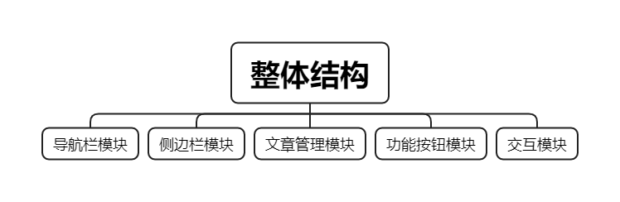

图3‑1 整体结构图

### 导航栏模块

导航栏是网页或应用程序界面上的一个重要组成部分，通常位于页面的顶部或侧边，用于提供用户导航和浏览网站或应用程序的功能。导航栏通常包含一系列链接、按钮或菜单项，用户可以通过点击这些元素来访问不同的页面、功能或内容。在个人博客中，导航栏的作用主要是帮助用户更快速定位到不同的页面。例如，导航栏可以包括文章归档页面，方便用户查看以往发布的所有文章；友链页面，让用户了解作者与其他博主之间的友情链接；关于作者页面，帮助读者更深入地了解博客作者的背景、兴趣和经历。导航栏结构如图3-2所示

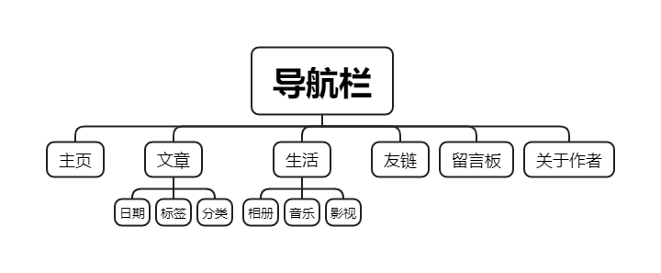

图3‑2 导航栏结构图

导航栏的实现如图3-3所示



图3‑3 导航栏实现图

### 侧边栏模块

侧边栏是指网页或应用程序界面中位于主要内容区域旁边的一栏，通常位于页面的左侧或右侧。它通常是一个狭窄的垂直区域，用于展示各种信息、链接或功能模块。在个人博客中侧边栏是一个重要的辅助区。在个人博客网站中，个人博客通常由不同功能的组件组成，例如个人资料组件，其中包含着博主的头像、联系方式等。侧边栏结构如图3-4所示

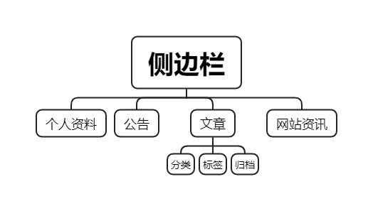

图3‑4 侧边栏结构图

导航栏功能模块实现如图3-5所示

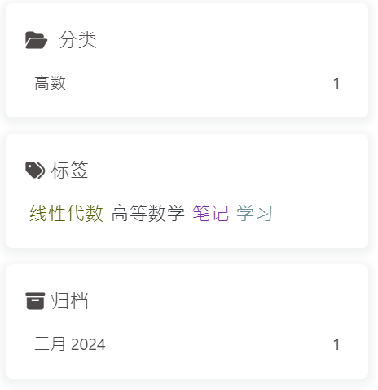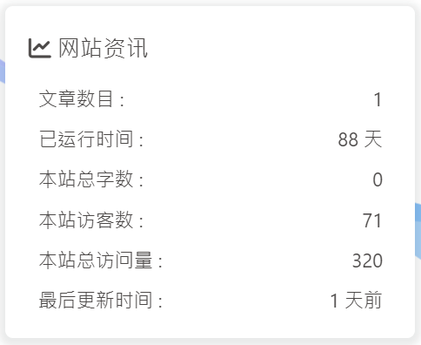

图3‑5 导航栏模块实现图

### 文章管理模块

文章管理模块是个人博客中的关键模块，文章分类管理可以很好的提高文章发布效率，此外也能提供给读者更好的阅读体验。静态个人博客文章管理通常比较简单，因为静态博客通常是由一系列静态页面组成，每篇文章都是一个独立的HTML文件。在HTML中可以添加一些元数据，如文章关键词、标签、发布时间、作者等信息，这些元素都可以作为分类的依据。同时读者可以通过关键词或者标签来检索并找到感兴趣的文章。文章管理模块如图3-6所示

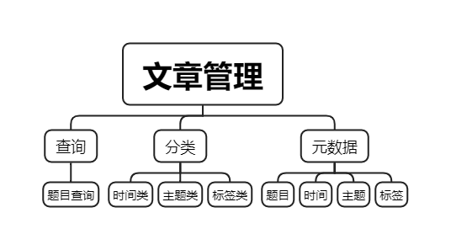

图3‑6 文章管理结构图

在Hexo框架的支持下，用户可以通过Markdown语法编辑文章，Markdown是一门轻量级文本编辑语言。同时通过配置文章页面的Front-matter用户可以赋予文章标题、时间、标签等元数据。同时Hexo在生成静态文件的时候会根据赋予的元数据进行文章分类，并同步更新分类标签。Markdown编辑元数据代码如图3-7所示

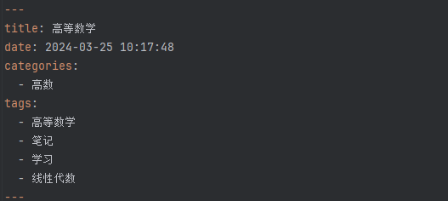

图3‑7 Markdown元数据图

### 功能按钮模块

个人博客按钮功能模块在网站或平台上扮演着重要的角色，它们提供了各种功能和交互方式，以增强用户体验、提供更多的互动性，并帮助读者更好地使用和享受博客内容。功能按钮模块如图3-8所示

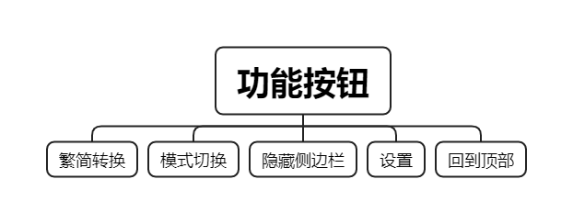

图3‑8 功能按钮结构图

### 交互模块

交互模块包括了博客留言模块和对文章的评论模块，评论模块和留言模块都是用于读者与作者或其他读者之间进行交流和互动的功能模块，但它们在功能和使用场景上略有不同[9]。评论模块通常用于在文章页面下方或者侧边栏显示，让读者可以在阅读文章时直接发表评论。这种评论方式更加针对性，可以让读者就具体的内容展开讨论；留言模块通常放置在博客的侧边栏、底部或者独立的留言板页面，使得读者可以在浏览博客的任何页面时都能方便地发表留言。

Butterfly主题支持多种评论系统，比如Twikoo、Giscus、Facebook Comments等，本文基于Giscus完成了评论模块的实现，用户可以在登录GitHub账后进行评论。评论模块如图3-9所示

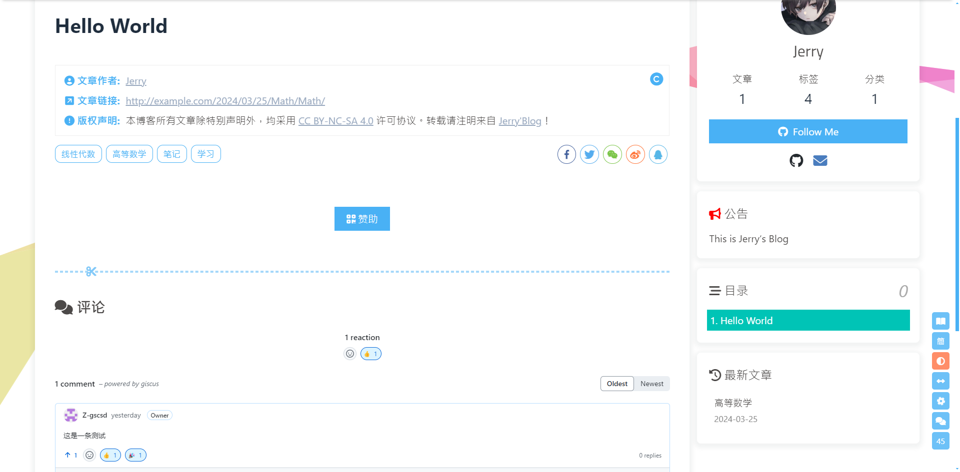

图3‑9 评论实现图

## 本章小结

本章对个人博客的目标和功能需求进行了分析，并确定了个人博客的大致框架，最后针对模块功能需求进行功能上的实现，达到了预期的效果。

# 结论与展望

本文基于Hexo框架实现了静态个人博客的搭建。博客具备了文章发布、文章管理、相册管理、友链分享等功能，并提供了繁简体翻译、阅读模式切换等功能性按钮。同时，博客满足了网页响应式设计需求，用户可以在不同设备上浏览网页，享受良好的使用体验。

这次实验是理论运用到实践的一个很好的例子。在整个开发过程中，我学习到了实际开发的思想，并将大学学习到的知识运用到了实践中。从实验结果来看，个人博客网站的需求都已得到满足，但系统整体仍有提升空间，有待改进。虽然大学生涯已经结束，但这并不意味着学习生涯的结束。在接下来的学习过程中，我将持续更新文章，并逐步完善和美化博客网站。

# 参考文献

[1] 叶辉明.基于ASP.NET的个人博客系统的设计与实现[J].新课程(下),2016(3):144-145.

[2] 谭晶晶,谭丹丹.基于ASP的个人博客系统设计与实现[J].软件导刊,2013, 12(5):82-84.

[3] 闫伟光.基于Java EE的个人博客管理系统的设计和实现[D].内蒙古大学,2013[2024-03-18].

[4] 曾广海.基于Web前端组件化的个人博客系统的设计与实现[D].华中科技大学,2019[2024-03-18].

[5] 刘志东,陈天伟.基于Bootstrap的响应式网页设计与实现[J].电脑知识与技术, 2017,13(7):85-73.

[6] 储雷,张健.基于JavaEE的个人博客系统的设计与实现[J].电脑知识与技术, 2016,12(28):117-120.

[7] 王金龙,宋斌,丁锐.Node.js:一种新的Web应用构建技术[J].现代电子技术, 2015,38(6):70-73.

[8] 韩双旺.动态网站与静态网站的比较研究[J].自动化与仪器仪表,2011,(06):1-6

[9] Tiwari S .Designing a Personal Website for Identity Building and Career Growth for PhD Students[J].TechTrends,2021,65(4):1-5.

[10] U J. Design and Implementation of Subject-based Learning Website Based on Scrum[J].MATEC Web of Conferences,2018,232:01018.

# 致 谢

随着论文的完成，意味着本科生涯即将落下帷幕，我们也将要各奔东西。很荣幸能够在湖北大学知行学院学习，也很高兴认识每一位老师和同学。这次毕业论文的顺利完成，得益于大家对我的帮助。

首先我诚挚的感谢我的指导老师戴瑜老师。戴老师治学严谨，耐心细心。在此次我的论文的选题以及撰写过程中，戴老师始终保持耐心而细致的指导，在此谨向戴老师致以真诚的谢意。同时我要感谢学校生涯中的每一位老师，他们都尽职尽责，教授着我知识，拓宽我的视野，让我有勇气独自走向社会。

然后我要感谢我的父母，感谢他们含辛茹苦地将我养育成人，让我在学习上没有后顾之忧。这么多年来他们的以身作则、谆谆教诲不断激励着我去努力学习，去完善自己。

最后，感谢学习生涯中并肩作战的同学们，谢谢你们在大学四年的陪伴。